Департамент образования и науки Приморского края
краевое государственное автономное
профессиональное образовательное учреждение
«Дальневосточный судостроительный колледж»

КУРСОВОЙ ПРОЕКТ
Технология изготовления секции правого борта МРС-111-001

ПМ 01 Контроль и пусконаладка технологических процессов судостроительного производства
26.02.02 Судостроение

Студент 301 группы _________ А.А. Артамонова
Руководитель _________ В.С. Романов
Оценка выполнения и защиты курсового проекта _______________

Большой Камень, 2019
СОДЕРЖАНИЕ

Введение
1. Общая часть
1.1 Описание конструкции бортовых перекрытий
1.2 Механическая обработка при изготовлении деталей корпуса судна
1.3 Типы сварочного оборудования
1.4 Сварочные автоматы и полуавтоматы
2. Специальная часть
2.1 Определение габаритов секции правого борта МРС-111-001 и монтажных стыков
2.2 Разработка технологии изготовлении секции правого борта
2.3 Расчет трудоемкости технологического сборки секции правого борта МРС-111-001
2.4 Мероприятие по технике безопасности и противопожарной технике
3.Заключение
4.Список источников и литературы

 |  |  |  |  |  | ДВССК 26.02.02.01 001
Изм |  | Лист | № докум. | Подпись | Дата
Разраб. |  |  | Артамонова. А |  |  | Технология изготовление секции правого борта  МРС – 111 – 001 | Литер. |  |  | Лист | Листов
Пров. |  |  | Романов В. С. |  |  |  |  | К | Р | 1 | 26
 |  |  |  |  |  |  | Группа 301
Н.контр.
Утв.
Введение
Целью курсового проекта является проектирование секции правого борта МРС-111-001, разработка технологии ее изготовления, расчет трудоемкости сварки, а также систематизация полученных знаний и практических умений для формирования профессиональных и общих компетенций.
Для выполнения курсового проекта были поставлены задачи: Рассмотрены описание конструкции судна; изучено механическая обработка при изготовлении деталей корпуса судна; проанализирована свариваемость стали; описана типы сварочного оборудования.
Определены габариты секции правого борта; разработана технология изготовления секции правого борта МРС-111-001; проведен расчет трудоемкости сборки секции правого борта МРС-111-001; приведены меры по технике безопасности и пожаробезопасности.

 |  |  |  |  |  | ДВССК 26.02.02.01 001 |  |  |  |  |  | Лист
 |  |  |  |  |  |  |  |  |  |  |  | 2
Изм |  | Лист | № докум. | Подпись | Дата
1.Общая часть
1.1 Описание конструкции бортовых перекрытий

Борт корпуса может быть набран по поперечной, продольной и клетчатой системе набора. На судах, борта которых в условиях эксплуатации подвергаются действию больших поперечных нагрузок (сжатию льдами, частых швартовных операций при прохождении через шлюзы судов внутреннего и смешанного плавания) применяют поперечную систему набора.
Бортовая обшивка поддерживается обыкновенными шпангоутами, являющимися обязательным продолжением днищевых шпангоутов (рис. 1).
При наличии на судне ряда палуб (морские суда) бортовые шпангоуты, идущие в одной плоскости, разделяют на трюмные (нижние) и твиндечные (верхние). Как правило, площадь поперечного сечения трюмных шпангоутов делают больше площади твиндечных, так как они испытывают большую нагрузку от давления воды
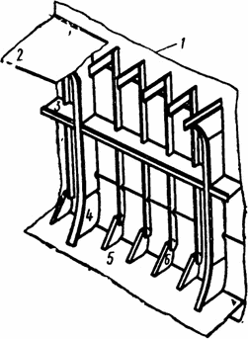
Рис. 1 Конструкция борта (поперечная система набора):
1 — борт, 2 — палуба, 3 — бортовок стрингер. 4 — рамный шпангоут, 5 — настил второго дна, 6 — кница
Рамные шпангоуты ставят примерно через четыре шпации, количество бортовых стрингеров зависит от высоты трюма. Кроме того, рамные шпангоуты ставят в плоскости рамных бимсов и сплошных или водонепроницаемых флоров, а бортовые стрингеры устанавливают в плоскости мощных горизонтальных рёбер жесткости переборок-шельфов. Они характерны тем, что увеличивают прочность оконечностей судна.
 |  |  |  |  |  | ДВССК 26.02.02.01 001 |  |  |  |  |  | Лист
 |  |  |  |  |  |  |  |  |  |  |  | 3
Изм |  | Лист | № докум. | Подпись | Дата
Бортовое перекрытие, набранное по продольной системе набора показано на рисунке 2. Такие перекрытия применяются на танкерах или других крупных судах с большим количеством поперечных переборок.
На таких судах длина трюма получается меньше его высоты, поэтому выгоднее ставить балки главного направления, которыми являются продольные ребра, вдоль судна. Между поперечными переборками устанавливают рамные шпангоуты- не менее двух на отсек нормальной длины.
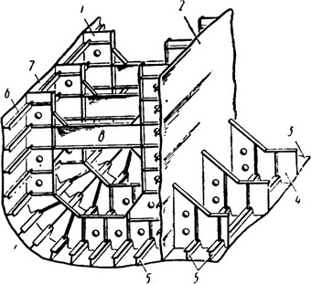
Рис.2. Конструкция борта (продольная система набора)
1 — рамный шпангоут, 2 — продольная переборка, 3 — обшивка днища, 4 — флоры, 5 —продольные днищевые балки, 6 — продольные бортовые балки, 7 — обшивка борта, 8 — распорка.

Секция заданная курсовым проектом расположена между третьим и шестнадцатым шпангоутами на правом борту. Она имеет кривизну в двух направлениях, следовательно, для изготовления её требуется постель.
На 9 шпангоуте устанавливается переборка поэтому балки набора в этом месте отсутствуют. Шпангоуты не доходят до настила палубы что существенно уменьшает трудоемкость сборки корпуса. В местах соединения бимсов и шпангоутов установлены подкрепляющие кницы.
Бортовая обшивка собирается из четырех листов толщиной 6-8 мм, сваренных между собой автоматической сваркой под слоем флюса. Автоматическая сварка под слоем флюса является самым экономичным способом сварки, обеспечивающим самое высокое качество шва и малую величину сварочных деформаций.
Секция изготовлена из малоуглеродистой стали марки ВмСт3сп.
 |  |  |  |  |  | ДВССК 26.02.02.01 001 |  |  |  |  |  | Лист
 |  |  |  |  |  |  |  |  |  |  |  | 4
Изм |  | Лист | № докум. | Подпись | Дата

1.2 Механическая обработка при изготовлении деталей корпуса судна. Изготовление деталей осуществляют в корпусообрабатывающем цехе (КОЦ). Трудоемкость работ составляет в зависимости от типа судна всего 4-6% общей трудоемкости его постройки. Однако качество изготовления деталей и в первую очередь обеспечиваемая точность формы и геометрических размеров существенно влияют на трудоемкость последующих сборочно-сварочных работ, возможность применения при их выполнении средств механизации и автоматизации.

На механическом оборудовании вырезают все детали с прямолинейными и криволинейными контурами толщиной до 4 мм.
Детали из листового проката вырезают на гильотинных пресс-ножницах, дисковых ножницах различных типов или на вибрационных ножницах.
Гильотинные ножницы-высокопроизводительное оборудование, позволяющее обрабатывать листы толщиной до 40 мм. Однако работа на гильотинных ножницах сопряжена со значительным объемом ручного труда (подача листов под ножи, наводка на линию реза по разметке и др.) Поэтому их целесообразно использовать для резки листок толщенной до 12 мм. Пресс-ножницы рассчитаны на обработку листок толщенной до 32 мм.
Пресс резание на гильотинных ножницах и пресс-ножницах следующий (рис. 3). В результате механической резки происходит сложна деформация металла, характеризуемая изгибом и разрывом волокон при срезе.
На поверхности среза можно ответить четыре зоны деформации металла: снятие поверхности металла под действием усилия, приложенного к верхнему ножу; начальное разрушение материала от концентрации напряжение в месте воздействие на него режущей кромки ножа; полное разрушение материала в результате образования трещин скалывания по всему сечению материала; смятие поверхности материала от воздействия нижнего ножа.

 |  |  |  |  |  | ДВССК 26.02.02.01 001 |  |  |  |  |  | Лист
 |  |  |  |  |  |  |  |  |  |  |  | 5
Изм |  | Лист | № докум. | Подпись | Дата
В процессе механической резки на кромках разреза происходит изменения механических характеристик металла – повышения прочности и снижение пластичности и ударной вязкости. В связи с этим кромки детали предназначенных для конструкции, работающих в жестких условиях, должны быть обработаны строжкой или фрезерованием на глубину от 2-х до10 мм в зависимости от толщины.
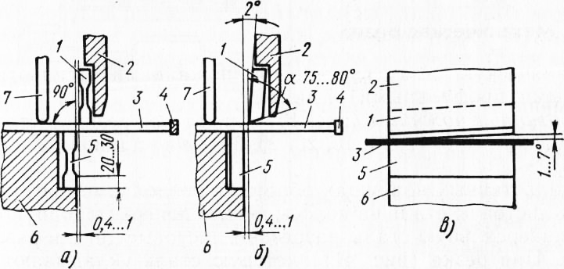

Рис.3 Схема резки на гильотинных ножницах и процесс-ножницах

Дисковые ножницы служат для вырезки деталей с криволинейными контурами толщиной до 6 мм. Существуют несколько конструктивных вариантов дисковых ножниц: однодисковые и с параллельными дисками для прямолинейной резки; с наклонными дисками для криволинейной резки. Наклон дисков-ножей облегчает повороты листа в его плоскости, которые рабочие выполняют при резке ножницами. Кроме перечисленного оборудования для вырезки деталей с любыми контурами из тонколистового металла (до 10 мм) применяются вибрационные ножницы.
Производительность ножниц различных типов определяется числом ходов ножа в минуту и длиной реза за один ход: гильотинные ножницы имеют от 5 до 45 ходов в минуту при длине реза до 7 м; пресс-ножницы соответственно – до 30 ходов в минуту и 0,6 м, вибрационные – до 2500 ходов в минуту и до 0,003 м.

 |  |  |  |  |  | ДВССК 26.02.02.01 001 |  |  |  |  |  | Лист
 |  |  |  |  |  |  |  |  |  |  |  | 6
Изм |  | Лист | № докум. | Подпись | Дата
В результате механической резки происходит сложная деформация материала, характеризуемая изгибом и разрывом волокон при срезе. На поверхности среза можно отметить четыре зоны деформации металла: снятие поверхности материала под действием усилия, приложенного к верхнему ножу; начальное разрушение материала от концентрации напряжений в месте воздействия на него режущей кромки ножа; полное разрушение материала в результате образования трещин скалывания по всему сечению материала; смятие поверхности материала от воздействия нижнего ножа.
В процессе механической резки на кромках разреза происходит изменение механических характеристик металла – повышение прочности и снижение пластичности и ударной вязкости. В связи с этим кромки деталей, предназначенных для конструкций, работающих в жестких условиях, должны быть обработаны строжкой или фрезерованием на глубину от 2 до 10 мм в зависимости от толщины.
Операция механической обработки кромок деталей выполняют на кромкострогальных и продольно – фрезерных станках с целью удаления газонасыщенного слоя и других дефектов после тепловой резки.
Для резки кромок мелких деталей под сварку применяют специальные кромкоскалывающие станки типа СКС – 25М.С помощью этих станков может быть получена односторонняя фаска на листах толщиной до 16 мм, двусторонняя – на листах до 30 мм, при угле скоса от 25 до 55° рисунок 4. Станок обслуживается одним рабочим.
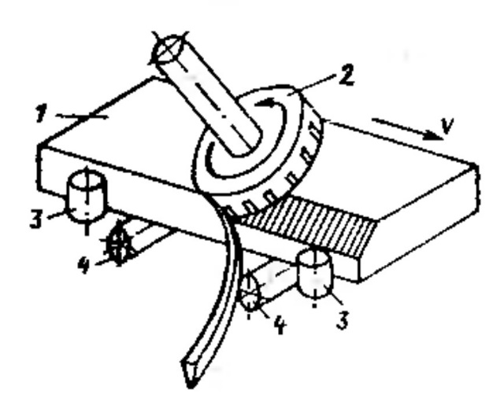
Рис 4 Схема разделки кромок под сварку на станке СКС – 25.
1 – деталь; 2 – режущий диск; 3 – упоры; 4 – валики для перемещения детали; u – направления перемещения детали.
 |  |  |  |  |  | ДВССК 26.02.02.01 001 |  |  |  |  |  | Лист
 |  |  |  |  |  |  |  |  |  |  |  | 7
Изм |  | Лист | № докум. | Подпись | Дата
1.3 Типы сварочного оборудования.
Основным оборудование, используемым при сварке, является источники питания сварочной дуги (рис. 4).
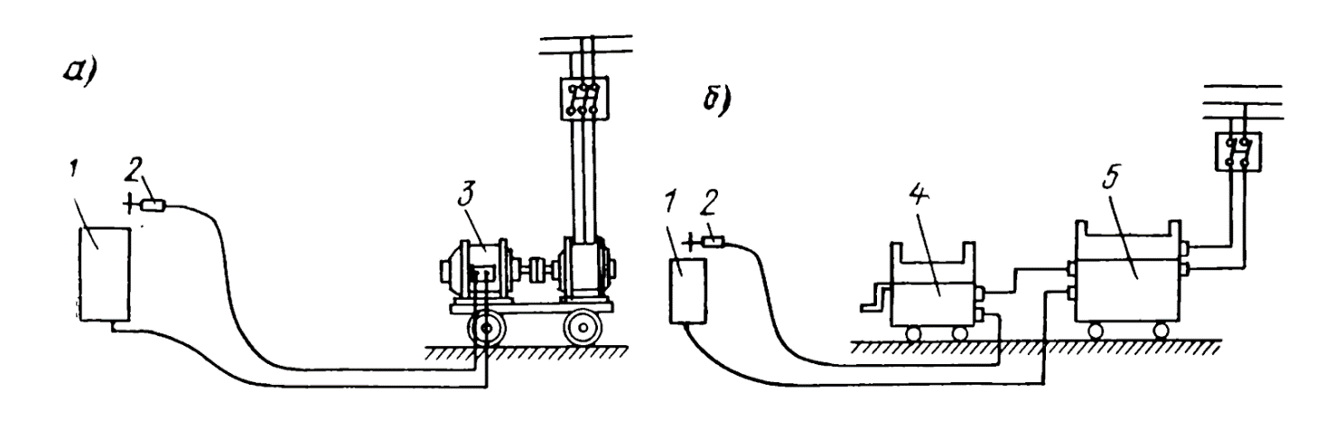
Рис.5 Схема сварочных постов: а — постоянного тока; б — переменного тока.
1 — свариваемая конструкция; 2 — электрод; 3 — генератор постоянного тока; 4 — дроссель; 5 — трансформатор.
Источники питания сварочной дуги должны обеспечивать заданные режимы сварки и быстро их восстанавливать при отклонениях от заданного уровня. Поэтому источники питания должны иметь регулирующее устройство. Для питания дуги постоянным током используют сварочные преобразователи и сварочные выпрямители.
Сварочные преобразователи применяются для сварки корпусных конструкций типа ПД-305У2 (для ручной дуговой сварки), ПД-502У2 (для ручной дуговой сварки и сварки под флюсом), а также ПСГ-500-1У2 (для автоматической и полуавтоматической сварки в защитном газе).
Сварочные преобразователи подразделяются на однопостовые и многопостовые. При питании постов ручной сварки от многопостового преобразователя регулирование режима сварки производят с помощью балластных реостатов, включенных последовательно в сварочную цепь.
Сварочные выпрямители по сравнению со сварочными преобразователями имеют более высокий коэффициент полезного действия, бесшумны и надежны в работе, просты в изготовлении и обслуживании.
К недостаткам сварочных выпрямителей следует отнести их более высокую чувствительность к изменению напряжения питающей сети.
 |  |  |  |  |  | ДВССК 26.02.02.01 001 |  |  |  |  |  | Лист
 |  |  |  |  |  |  |  |  |  |  |  | 8
Изм |  | Лист | № докум. | Подпись | Дата
Сварочный выпрямитель состоит из трех основных частей: силового понижающего трансформатора; выпрямительного блока с вентилятором; пускорегулирующей и защитной аппаратуры. Для сварки корпусных конструкций применяют сварочные выпрямители марок ВДМ-1001УЗ и ВДМ-160УЗ (для многопостовой ручной дуговой сварки и сварки под флюсом) и др.
В качестве источников питания дуги переменным током используют сварочные трансформаторы. Сварочные трансформаторы подразделяют на две основные группы:
1) с нормальным магнитным расстоянием и дополнительной реактивной катушкой — дросселем. Трансформаторы с дросселем являются устаревшими и отечественной промышленностью не выпускаются;
2) с повышенным магнитным рассеянием — режим сварки плавно регулируется за счет изменения положения обмоток или магнитного шунта. При изменении их положения изменяется сила сварочного тока.
В судостроении применяют сварочные трансформаторы типов ТД-102У2, ТД-300У2 и ТД-502У2 для ручной дуговой сварки, типов ТДФ-1001У4 и ТДФ-2002УЗ для автоматической дуговой сварки под флюсом и типа ТШС-1000-ЗУ4 для электрошлаковой сварки.
В процессе ручной дуговой сварки при питании сварочных дуг регулирование режимов сварки осуществляется с помощью балластных реостатов. Балластный реостат состоит из ряда ступеней сопротивления, которые при помощи рубильников могут автономно включаться в цепь сварочной дуги.
Реостат соединяется последовательно с дугой и в зависимости от порядка включения этих сопротивлений изменяет активное сопротивление сварочной цепи и ступенчато — силу сварочного тока. Отечественной промышленностью выпускаются балластные реостаты типов РБ и РБС.
Оборудование для механизированной дуговой сварки под флюсом. Автоматы. В судостроении преимущественно используются переносные самоходные автоматы тракторного типа: они перемещаются непосредственно по изделию. Электрододержатели для ручной сварки покрытыми электродами предназначены для закрепления электрода и подвода к нему сварочного тока. В зависимости от принципа действия бывают пассатижные, стержнезащепочные, пластинчатые,
 |  |  |  |  |  | ДВССК 26.02.02.01 001 |  |  |  |  |  | Лист
 |  |  |  |  |  |  |  |  |  |  |  | 9
Изм |  | Лист | № докум. | Подпись | Дата
вилочные и другие электрододержатели (рисунок 5).
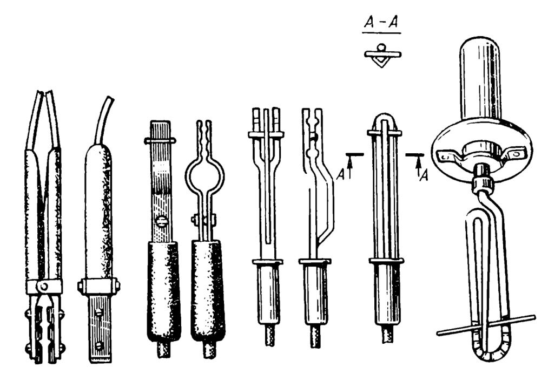
Рис. 6. Электрододержатели.
Электрододержатели снабжаются гибким изолированным проводом, сплетенным из большого количества медных отожженных проволочек. Сечение провода зависит от допустимой силы сварочного тока.
Отечественной промышленностью выпускаются следующие электрододержатели:
- пассатижного типа марок ЭД-125-4, ЭД-315-4, ЭД-500-4;
- стержнезащепочного типа марок ЭДЧ-125М-1, ЭДС-315-М-1;
- пластинчатого типа марки ЭУ-300 «Луч».

1.4 Сварочные автоматы и полуавтоматы
Для выполнения сварки конструкций применяется сварочное оборудование и инструмент. Одним из основных видов оборудования является автоматы тракторного типа с регулируемой по напряжению скоростью подачи электрода однодуговые выпускаются в двух сериях: АДС (автомат дуговой сварочный) и АДФ (автомат дуговой для сварки под флюсом).
Основными элементами сварочного автомата тракторного типа (рис. 6) являются каретка, в которой установлен двигатель для перемещения трактора; пульт управления, на котором размещены приборы для измерения напряжения сварочного типа и скорости сварки; кассета со сварочной проволокой; бункер с флюсом; сварочная головка с двигателем, механизмом подачи д. токопроводом к сварочной проволоке.
 |  |  |  |  |  | ДВССК 26.02.02.01 001 |  |  |  |  |  | Лист
 |  |  |  |  |  |  |  |  |  |  |  | 10
Изм |  | Лист | № докум. | Подпись | Дата
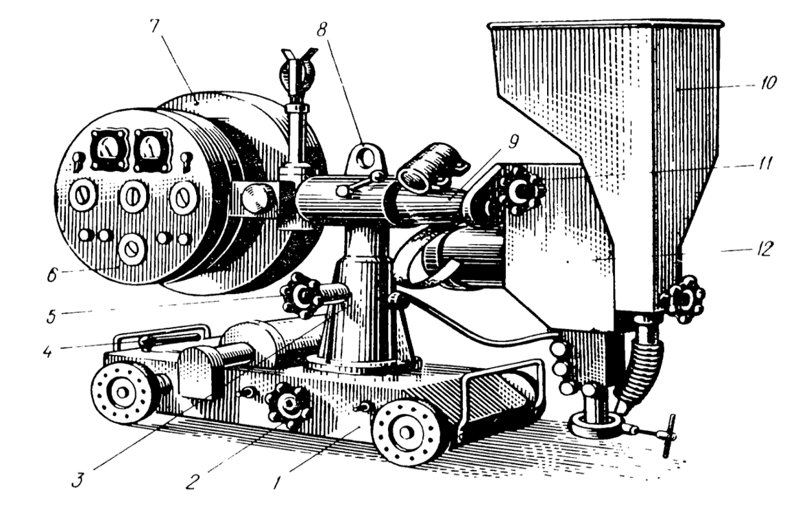
Рис.7 Сварочный автомат тракторного типа.
1 — каретка; 2 — поперечный корректор; 3 — стойка; 4 — рукоятка муфты; 5 — маховик фиксатора; 6 — пульт управления; 7 — кассета; 8 — рукоятка; 9 — коромысло; 10 — бункер для полюса; //— рукоятка; 12 — вертикальный корректор.
Тракторы обеих серий наиболее пригодны для сварки прямолинейных стыковых швов на плоских конструкциях и кольцевых швов обечаек диаметром более 3 м.
Автоматы тракторного типа с постоянной скоростью подачи проволоки: однодуговые—ТС-17-МУ (трактор сварочный универсальный), ТС-17-Р, ТС-44; двухдуговые — ДТС-38М, ДТС-45.
Тракторы ТС пригодны для сварки стыковых швов плоских конструкций и кольцевых швов обечаек диаметром более 1,5 м; трактор ТС-17-Р, кроме того, рассчитан на сварку угловых швов наклонным электродом. Трактор ТС-44 снабжен ползуном для формирования обратного валика при сварке со сквозным проваром стыковых соединений. Аналогичное устройство имеет трактор «Бриг».
Специально для судостроения предназначен трактор конструкции АСУ-5А — автомат сварочный для угловых швов. Трактор пригоден для сварки швов набора наклонным электродом при высоте стенки более 40 мм. Трактор снабжен двумя двигателями (для подачи проволоки и для перемещения). Полуавтоматы для сварки под флюсом рассчитаны на проволоку диаметром до 2 мм (рис. 7).
 |  |  |  |  |  | ДВССК 26.02.02.01 001 |  |  |  |  |  | Лист
 |  |  |  |  |  |  |  |  |  |  |  | 11
Изм |  | Лист | № докум. | Подпись | Дата
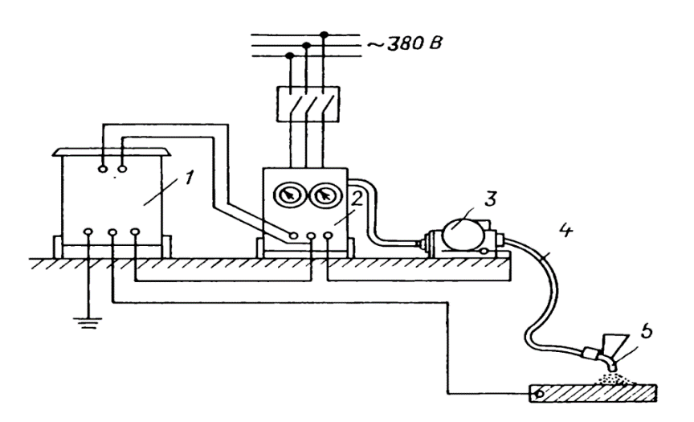
Рис.8 Схема установки для полуавтоматической сварки под флюсом.
1 — источник питания; 2 — шкаф управления; 3 — подающий механизм; 4 — гибкий шланг; 5 — держатель.
В судостроении применяют полуавтоматы типов ПС-5-1 и ПШ-54.
Оборудование для механизированной сварки в защитных газах. Сварку в защитных газах производят проволокой малого диаметра 0,8—2,5 мм на больших плотностях тока, и поэтому все оборудование строится по системе постоянной подачи проволоки. На рис. 7 приведена схема установки для сварки в защитных газах.
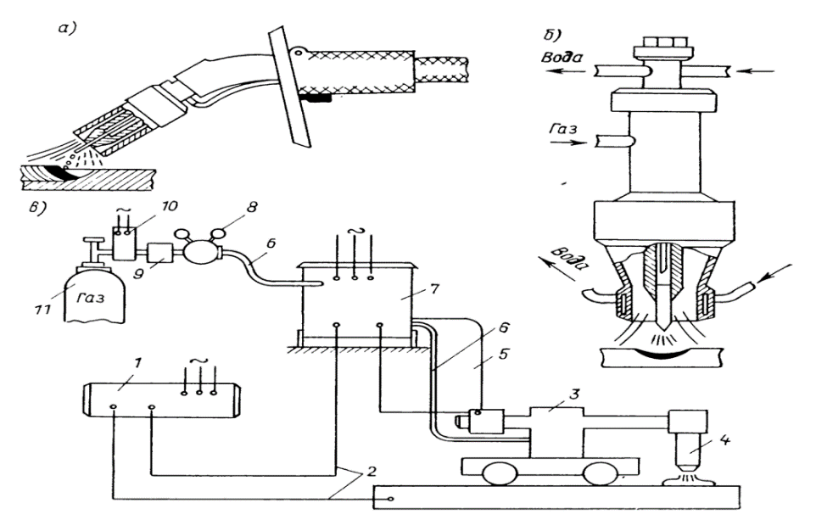
Рис.8 Схема установки для сварки в защитных газах;
а — пистолет для полуавтоматической сварки плавящимся электродом; б — горелка для сварки неплавящимся вольфрамовым электродом; в — общая компоновка установки для автоматической сварки.

 |  |  |  |  |  | ДВССК 26.02.02.01 001 |  |  |  |  |  | Лист
 |  |  |  |  |  |  |  |  |  |  |  | 12
Изм |  | Лист | № докум. | Подпись | Дата
1 — источник постоянного тока с жесткой характеристикой; 2 — сварочные провода; 3 — сварочный автомат тракторного типа; 4 — сварочная горелка; 5 — кабель связи управления; 6 — газоподводящий шланг; 7 — шкаф управления; 8 — редуктор, снабженный расходомером газа; 9 — осушитель газа; 10 — подогреватель газа; 11 — баллон с газом.
Автоматы тракторного типа. Автомат АДГ-502 предназначен для сварки плавящимся стальным (или из сплавов цветных металлов) электродом в среде защитных газов — двуокиси углерода, аргона, азота — стыковых и угловых швов в нижнем положении.
Автомат АСУ-6 имеет аналогичную с автоматом АСУ-5А конструкцию, но снабжен газовой горелкой; он предназначен для сварки угловых швов набора в углекислом газе.
Полуавтоматы для сварки в защитных газах. Как и для сварки под флюсом, эти полуавтоматы снабжены гибким шлангом, который заканчивается сварочным «пистолетом» (горелкой). Полуавтоматы, предназначенные для сварки в углекислом газе, могут применяться и для сварки в других газах.
Полуавтоматы обычно используются для сварки угловых швов во всех пространственных положениях.
Для сварки в углекислом газе предназначены полуавтоматы типа ПДГ-305, ПДГ-502. Полуавтомат А-547У удобен для сварки вертикальных и потолочных швов. Для выполнения прерывистых угловых швов и швов в виде отдельных точек используется полуавтомат ПДГ-307. Он рассчитан на проволоку диаметром 0,8—1,4 мм и имеет программное управление, которым задается режим сварки прерывистых и точечных швов.

 |  |  |  |  |  | ДВССК 26.02.02.01 001 |  |  |  |  |  | Лист
 |  |  |  |  |  |  |  |  |  |  |  | 13
Изм |  | Лист | № докум. | Подпись | Дата
2 Специальная часть
2.1 Определение габаритов секции правого борта МРС-111-001 и монтажных стыков

2650

1800

7000

Секция находится в районе 4-15 шпангоута на правом борту. Габариты секции 7000мм на 2650мм на 1800мм. Секция имеет значительную кривизну по длине и малую кривизну в поперечном направлении. Конструкция имеет монтажный припуск шириной 30мм на нижней и кормовой кромках для стыковки с ранее установленными секциями. Носовая кромка контуруется в чистый размер с разделкой фаски
 |  |  |  |  |  | ДВССК 26.02.02.01 001 |  |  |  |  |  | Лист
 |  |  |  |  |  |  |  |  |  |  |  | 14
Изм |  | Лист | № докум. | Подпись | Дата
2.2 Технология сборки и сварки секции правого борта МРС-111-001
Настоящий технологический процесс разработан на изготовление секции правого борта МРС-111-001 и является руководящим документом для производственных мастеров, мастеров ОТК, технологов и рабочих.
Технологический процесс разработан в соответствии с нормативной документацией:
ОСТ 5.9092-91, Корпуса стальных судов. Основные положения по технологии изготовления;
ОСТ 5.9912-93, Корпуса стальных надводных судов. Типовые технологические процессы изготовления узлов и секций корпуса;
ОСТ 5.9079-90, Деформации сварных корпусных конструкций Нормы и методы контроля;
ОСТ 5.9914-83 Корпуса стальных надводных судов. Типовые технологические процессы изготовления корпусов судов на стапеле.
РД 5.95079-91 Технология изготовления стальных деталей корпусов судов и других металлических сварных конструкций.
РД 5.9621-81 Корпуса металлических судов. Правка сварных корпусных конструкций. Основные положения. Изготовление деталей и сборку узлов выполнить в соответствии с типовой технологией.
К руководству сборочно-сварочными работами и контролю за соблюдением технологии допускаются ИТР, изучившие стандарт ОСТ 5.9092-91, Правила контроля ОСТ 5.1093-93, чертежи, настоящий технологический процесс, действующую документации по сборке судовых конструкций и прошедшие аттестацию заводской комиссии.
К выполнению работ по сборке корпусных конструкций допускаются сборщики корпусов металлических судов, сдавшие экзамены на присвоение соответствующей квалификации согласно требованиям действующего единого тарифного квалификационного справочника. (ЕТКС)
К выполнению прихваток допускаются рабочие согласно ОСТ 5.9092-81
 |  |  |  |  |  | ДВССК 26.02.02.01 001 |  |  |  |  |  | Лист
 |  |  |  |  |  |  |  |  |  |  |  | 15
Изм |  | Лист | № докум. | Подпись | Дата
К выполнению работ по тепловой резке при сборке корпусных конструкций допускаются газорезчики, не ниже 2 разряда и отвечающие по квалификации требованиям ОСТ 5.9526-97.
Фиксирование размеров и пооперационную приёмку работ вести в журнале –паспорте.
Установку временных креплений выполнить по схемам технологического бюро цеха.
Удаление временного крепления выполнять воздушно дуговой строжкой или газорезкой. Если крепление установлено на малые прихватки с одной стороны, то допускается их сбивание легким ударом кувалдой.
Неровности основного металла, образовавшейся после удалённых временных креплений, должны устраняться посредством зачистки и подварки.
Фиксирование размеров и пооперационную приемку работ выполнить в журнале - паспорте.
Сбор, хранение, учёт и сдачу образующихся при выполнении работ по настоящей технологии лома чёрных металлов производить в соответствии с установленным на заводе порядком.
Сборка секции выполняется в следующем технологическом порядке. Установить на стенде постель по крену и дифференту. Раскрепить постель к стенду согласна эскиза.
Основание постели

Электро прихватки
Клин
Сборочный стенд.

Состыковать на плоском стенде листы наружной обшивки. Закрепить прихватками сдать под сварку ОТК.
Заварить обшивку автоматической сваркой под слоем флюса с двух сторон. После проверки качества сварных швов сдать сварку ОТК.

 |  |  |  |  |  | ДВССК 26.02.02.01 001 |  |  |  |  |  | Лист
 |  |  |  |  |  |  |  |  |  |  |  | 16
Изм |  | Лист | № докум. | Подпись | Дата
Уложить обшивку в постель, совместив контрольные линии и обжать к гребешкам постели закрепить на прихватках технологическими кницами согласно эскиза. Сдать ОТК .

Полотнище

Прихватки
Техн. кница
Гребешок

Лекало

Разметить продольный и поперечный набор. Сдать разметку ОТК.
Установить набор по разметке. Установить рымы для кантовки и транспортировки секции. Сдать ОТК под сварку.
Заварить набор конструкции и рымы, сдать сварку ОТК.
Отрезать секцию от постели, выполнить замеры сварочных деформаций обвода секции по лекалам постели, снять секцию с постели и перекантовать. Зачистить остатки технологических книц и прихваток на обшивке секции. При необходимости выправить бухтины. Разметить контур секции с учетом припуска нанести контрольные линии. Обрезать припуск, разделать фаску в чистый размер зачистить кромки. Сдать секцию ОТК под окраску.
Выполнить грунтовку и окраску секции без последнего слоя. В районе монтажных стыков оставить не окрашенными полосы шириной 100 мм. Сдать окраску ОТК.
Восстановить контрольные линии, отметить их белой краской, замаркировать секцию, сдать секцию на комплектность и качество.
Контроль качества выполнять в соответствии с требованиями чертежей: ОСТ 5.9324-89; РД 5.9092-81; OCT 5.1093-93; OCT 5.1180-87, а также Картой контроля ОТК. (таблица 1).
 |  |  |  |  |  | ДВССК 26.02.02.01 001 |  |  |  |  |  | Лист
 |  |  |  |  |  |  |  |  |  |  |  | 17
Изм |  | Лист | № докум. | Подпись | Дата
2.3 Расчет трудоемкости технологического сборки секции правого борта МРС-111-001
Время обслуживания рабочего места при сборке, состоящее из времени на смену инструмента, регулировку оборудования и приспособлений; на подключение и отключение механизированного инструмента и осветительной сети; на подналадку и смазку оборудования в процессе работы; на обеспечение безопасных условий труда на рабочем месте; уборку рабочего места в течении смены, принято, по данным фотографий рабочего дня, в размере 5% оперативного времени.
Время на отдых и личные надобности на основании данных, полученных по фотографиям рабочего дня, не превышает 7% оперативного времени.
Подготовительно-заключительное время включает время на получение задания, ознакомление с чертежом и технологическим процессом; на получение инструмента и приспособлений и подготовку их к работе, инструктаж мастера и сдачу выполненной работы. Подготовительно-заключительное время, по данным фотографий рабочего дня, установлено в размере 5% оперативного времени ([2] с 64).
Коэффициент K, учитывающий время обслуживания рабочего места, время на отдых и личные надобности, а также подготовительно-заключительное время, равен
K=1+0,05+.0,07+0,05=1,17
Стыковка листов наружной обшивки на плоском стенде для автоматической сварки под слоем флюса.
Длина стыков определяется по чертежу с учетом масштаба.
L₁ = 1,53 + 2,67 + 1,46 = 5,66 м
Время на стыковку листа толщиной 6 мм составляет 0,26 н-ч/м ([2] c.66 т.39)
Время стыковки полотнища составляет.
T₁ = 0,26 * 5,56 = 1,476 н-ч/м
Обжатия полотнища к лекалам постели.
Длина обжатия определяется по чертежу с учетом масштаба.
L₂ = 1.46 * 3 + 2,6 * 3 = 14,39 м + 11 = 25,39 м

 |  |  |  |  |  | ДВССК 26.02.02.01 001 |  |  |  |  |  | Лист
 |  |  |  |  |  |  |  |  |  |  |  | 18
Изм |  | Лист | № докум. | Подпись | Дата
Время обжатия полотнища к лекалам толщина 6 мм составляет 0,2 н-ч/м ([2] c 66 т.38)
Время обжатия полотнища составляет.
T₂ = 0,20 * 25,39 = 5,078 н-ч/м
Установка поперечного набора.
Длина поперечного набора определяется по чертежу с учетом масштаба.
L₃ = 1,53 * 7 + 2,67 * 5 = 24,06 м
Время установки поперечного набора (полособульб № 8) на полотнище с погибью в двух направлениях 0,16 н-ч/м ([2] c. 67 т.42)
Время установки поперечного набора секции.
T₃ = 0,16 * 24,06 = 3,850 н-ч
Установка стрингера.
Время установки стрингера (полособуб № 8) составляет 0,16 н-ч/м.([2] с. 66 т.38). Время притыкания концов стрингера к шпангоутам (20 соединений) составляет 0,18 н-ч на стык.([2] с 66 т 42)
T₄ = 0,16 * 11 *0,5 + 0,18 * 20 = 4,48 н-ч
Установка рымов.
Время установки рымов на полотнища составляет 0,23 н-ч/м ([2] с .67 т. 42)
T₅ = 0,23 * 6 = 1,38 н-ч
Время на отрезку секций от постели, зачистку технологических креплений определяется как 25% от времени затраченного на сборку секции.
T_{шк} = K * 1,25 * ∑_{i=1}⁵ * T_{i} = 1,17 * 1,25 * ( 1,472 + 5,078 + 3,850 + 4,48 + 1,38) = 23,78 н-ч
Норма времени на сборку секции Т_{шк} = 24 н-ч
 |  |  |  |  |  | ДВССК 26.02.02.01 001 |  |  |  |  |  | Лист
 |  |  |  |  |  |  |  |  |  |  |  | 19
Изм |  | Лист | № докум. | Подпись | Дата
2.4 Мероприятия по технике безопасности и противопожарной технике
Техника безопасности
При организации и проведении работ по данной технологии руководствоваться следующими нормативными документами:
— Безопасность труда при строительстве и ремонте судов ОСТ 5.024-78.
— Тепловая резка металлов, общие требования безопасности ОСТ 5.0272-79.
— Санитарные правила при сварке, наплавке и резке металлов ОСТ 5.9652-76.
— Правила пожарной безопасности при проведении работ на гражданских судах. ЕИПВ.267.IV.
Перед началом выполнение работ, производственному мастеру необходимо провести на рабочем месте инструктаж по безопасности выполнения работ в объёме необходимых документов, кроме того, в начале смены в течение смены и в конце смены мастер обязан лично проверять выполнение ТБ и выполнение правил пожарной безопасности.
Электросварочные и газорезательные работы производить при наличии вентиляции.
Рабочие места, проходы и проезды не должны быть загромождены отходами металла, заготовками, а также готовыми изделиями и узлами.
При выполнении работ, связанных с образованием осколков и пыли, необходимо предохранять глаза очками с небьющимися стёклами, а для предохранения окружающих от отлетающей стружки необходимо устанавливать переносные ограждения.
Судокорпусники должны применять, средства индивидуальной защиты органов дыхания от пыли и газов и для защиты органов слуха - наушники или вкладыши типа «Беруши».
— Находящиеся в эксплуатации ручные резаки, горелки, редукторы, шланги и газорезательные машины должны быть закреплены за определёнными рабочими не моложе 18 лет, имеющими удостоверение. Перед началом работы должна быть.
 |  |  |  |  |  | ДВССК 26.02.02.01 001 |  |  |  |  |  | Лист
 |  |  |  |  |  |  |  |  |  |  |  | 20
Изм |  | Лист | № докум. | Подпись | Дата
проведена проверка исправности аппаратуры и шлангов.
— При сборке секции с высоким набором ходить по набору запрещается. Для прохода уложить деревянный настил. Все такелажные и строительные работы должны выполняться такелажниками и стропальщиками не моложе 18 лет, имеющими удостоверения на право выполнения работ. Руководствоваться ОСТ 5.0364-83 и ОСТ 5.0330-84.
— Места расположения рымов и других устройств для транспортировки конструкций должны соответствовать схемам, разработанным бюро оснастки. Приварка креплений должна производиться дипломированными сварщиками не ниже 3 разряда.
— Концентрация горючих газов «ацетилен, пропан, бутан, метан, водород» в воздухе производственных помещений не должна превышать значения, установленных ГОСТ 12.1.004-76.
— Концентрация горючих газов и вредных веществ в воздухе производственных помещений должна контролироваться санитарными и пожарными службами предприятия и центральной заводской лабораторией. Порядок проведения и сроки контрольных замеров, устанавливается администрацией цеха предприятия по согласованию с отделом ТБ и пожарного надзора по заявке мастеров и строительского аппарата.
Охрана окружающей среды
Работы по изготовлению корпусных конструкций и корпуса связанны с возможностью загрязнения окружающей среды вредными выбросами «пыль, мусор, отходы металла, газы».
Метеорологические условия «температура, относительная влажность и скорость движения воздуха» в рабочей зоне помещений должны соответствовать требованиям ГОСТ 12.1.005.
Производственные помещения должны быть оборудованы местной вытяжкой вентиляцией для улавливания вредностей непосредственно у мест их выделения. Типы рекомендуемых местных отсосов и их характеристика должны соответствовать основным положениям 103.040 «Вентиляция и отопление судостроительных цехов».
 |  |  |  |  |  | ДВССК 26.02.02.01 001 |  |  |  |  |  | Лист
 |  |  |  |  |  |  |  |  |  |  |  | 21
Изм |  | Лист | № докум. | Подпись | Дата
 | Предельно допустимые концентрации «ПДК» вредных веществ в воздухе рабочей зоны не должны превышать указанных в ОСТ5.0272-79 и ГОСТ 12.1-005. РД 5.9852-81.  Содержание вредных веществ в аспирационных выбросах в атмосферу должно отвечать требованиям Закона РФ «Об охране атмосферного воздуха» и ГОСТ 17.2.3.02.10.5.  В целях предотвращения загрязнений окружающей среды следует:  — оставшиеся после работы отходы металла, непригодные к дальнейшему использованию, собирать в специальные контейнеры с целью дальнейшего применения в качестве вторичного сырья по СТП 100.151-80.  Систематический учет вредных выбросов в атмосферу, а также контроль за поддержанием в помещениях необходимых параметров воздуха должно осуществляться бюро по охране окружающей среды.  Мероприятия по охране окружающей среды должны соответствовать требованиям.  Противопожарная безопасность  При выполнении сварочных работ должны строго соблюдаться «Правила пожарной безопасности при проведении сварочных и других огневых работ на объектах народного хозяйства». К проведению сварочных и других огневых работ допускаются лица, прошедшие в установленном порядке проверочные испытания в знании требований пожарной безопасности.  У места проведения огневых работ должны всегда быть в наличии и исправном состоянии средства пожаротушения (огнетушитель или ящик с песком, лопата, ведро и бочка с водой).  Все рабочие, занятые на огневых работах, должны уметь пользоваться первичными средствами пожаротушения.  При проведении сварочных работ и работ по термической резке запрещается:  - приступать к работе при неисправной аппаратуре;  - производить сварку и резку свежеокрашенных конструкций и изделий до полного высыхания краски; |  |  |  |  |  |  |  |  |  |  |  |  | Предельно допустимые концентрации «ПДК» вредных веществ в воздухе рабочей зоны не должны превышать указанных в ОСТ5.0272-79 и ГОСТ 12.1-005. РД 5.9852-81.  Содержание вредных веществ в аспирационных выбросах в атмосферу должно отвечать требованиям Закона РФ «Об охране атмосферного воздуха» и ГОСТ 17.2.3.02.10.5.  В целях предотвращения загрязнений окружающей среды следует:  — оставшиеся после работы отходы металла, непригодные к дальнейшему использованию, собирать в специальные контейнеры с целью дальнейшего применения в качестве вторичного сырья по СТП 100.151-80.  Систематический учет вредных выбросов в атмосферу, а также контроль за поддержанием в помещениях необходимых параметров воздуха должно осуществляться бюро по охране окружающей среды.  Мероприятия по охране окружающей среды должны соответствовать требованиям.  Противопожарная безопасность  При выполнении сварочных работ должны строго соблюдаться «Правила пожарной безопасности при проведении сварочных и других огневых работ на объектах народного хозяйства». К проведению сварочных и других огневых работ допускаются лица, прошедшие в установленном порядке проверочные испытания в знании требований пожарной безопасности.  У места проведения огневых работ должны всегда быть в наличии и исправном состоянии средства пожаротушения (огнетушитель или ящик с песком, лопата, ведро и бочка с водой).  Все рабочие, занятые на огневых работах, должны уметь пользоваться первичными средствами пожаротушения.  При проведении сварочных работ и работ по термической резке запрещается:  - приступать к работе при неисправной аппаратуре;  - производить сварку и резку свежеокрашенных конструкций и изделий до полного высыхания краски;
 |  |  |  |  |  | ДВССК 26.02.02.01 001 |  |  |  |  |  | Лист
 |  |  |  |  |  |  |  |  |  |  |  | 22
Изм |  | Лист | № докум. | Подпись | Дата
- хранить в сварочных кабинах одежду, горючую жидкость и другие легкосгораемые предметы, и материалы;
При проведении газорезательных работ
- прокладывать шланги таким образом, чтобы на них не попадали искры от электросварки и газовой резки, а также острые предметы.
- баллоны размещать в местах, исключающих попадания масла на редукторы.
- допускать к работе учеников и рабочих, не сдавших испытаний по сварочным и газоплазменным работам и без предварительной проверки их знаний правил пожарной безопасности;
- лица, занятые на огневых работах, в случае пожара или загорания, обязаны немедленно вызвать пожарную часть и принять меры к ликвидации загорания или пожара имеющимися средствами пожаротушения.
 |  |  |  |  |  | ДВССК 26.02.02.01 001 |  |  |  |  |  | Лист
 |  |  |  |  |  |  |  |  |  |  |  | 23
Изм |  | Лист | № докум. | Подпись | Дата
ЗАКЛЮЧЕНИЕ
В данном курсовом проекте была разработана технология изготовления секции правого борта МРС-111-001.
Для этой цели было проанализировано: описание бортовых перекрытий, оборудование для предварительной сборки и сварки судовых конструкций, разметочные работы.
Кроме того, изложена технология разметки деталей поперечного и продольного набора, определены габариты секции, разработана технология изготовления постели, выполнен расчет трудоемкости сварки.
Так же были рассмотрены мероприятия по технике безопасности при сборке и сварке секции и приведен список литературы, используемой в процессе исполнения задания на курсовой проект.
 |  |  |  |  |  | ДВССК 26.02.02.01 001 |  |  |  |  |  | Лист
 |  |  |  |  |  |  |  |  |  |  |  | 24
Изм |  | Лист | № докум. | Подпись | Дата
СПИСОК ЛИТЕРАТУРЫ И ИСТОЧНИКОВ
1. Алешин Н.П., Щербинский В.Г. Контроль качества сварных соединений. М. Высшая школа, 1986г.;
2. Голота Г.Ф. Техническое нормирование. Л. Судостроение 1987г.;
3. Горячев А.М., Подругин Е.М. Устройство и основы теории морских судов. Л. Судостроение, 1971г.;
4. Желтобрюх Н.Д. Технология судостроения ремонта судов. Л. Судостроение, 1990г.;
5. Фрид Е.Г. Устройство судна. Л. Судостроение, 1989г.;
6. ОСТ 5.9621-81 (Корпуса металлических судов. Правка сварных корпусных конструкций. Основные положения);
7.ОСТ 5.9914-83 (Корпуса стальных надводных судов. Типовые технологические процессы изготовления корпусов судов на стапеле);
8.ОСТ5.9092-91 (Корпуса стальных судов. Основные положения по технологии изготовления);
9. РД5.Р95079-91 (Технология изготовления стальных деталей корпусов судов и других металлических сварных конструкций);
10.ОСТ5.9914-92 (Корпуса стальных надводных судов. Типовые технологические процессы изготовления корпусов судов на стапеле);
11.ОСТ5.9912-93, (Корпуса стальных надводных судов. Типовые технологические процессы изготовления узлов и секций корпуса);
12.http://www.stroitelstvo-new.ru/sudostroenie/rk/konstruktsiya-palub-i-platform.shtml
13.http://www.stroitelstvo-new.ru/sudostroenie/sborka/1/svarochnye-deformacii-korpusnyh-konstrukcii.shtml
14.http://www.stroitelstvo-new.ru/sudostroenie/sborka/sborochno-svarochnyi-ceh.shtml
 |  |  |  |  |  | ДВССК 26.02.02.01 001 |  |  |  |  |  | Лист
 |  |  |  |  |  |  |  |  |  |  |  | 25
Изм |  | Лист | № докум. | Подпись | Дата
 |  |  |  |  |  | ДВССК 26.02.02.01 001 |  |  |  |  |  | Лист
 |  |  |  |  |  |  |  |  |  |  |  | 25
Изм |  | Лист | № докум. | Подпись | Дата

